**Бездымное моторное масло для двухтактных двигателей**

###### ТУ 19.20.29−043−45540231−2023(Масло 2T)

**Техническое описание продукта**

**СПЕЦИФИКАЦИИ:**

• API TC

• ISO L-EGC

• JASO FC

Полусинтетическое моторное масло для двухтактных двигателей бензоинструмента, скутеров, мотовездеходов и квадроциклов. Рекомендуется для всех типов 2T двигателей, в том числе маломощных, форсированных, со смешанной и раздельной системой смазки. Обеспечивает высокую степень сгорания и минимальную дымность, благодаря высокоочищенному базовому маслу и современному пакету присадок на основе соединений полиизобутилена и сукцинимидов. Сбалансированный пакет присадок собственной разработки обеспечивает безупречную чистоту двигателя и защиту от износа.

**СВОЙСТВА**

- Улучшает противоизносные характеристики топливной смеси;

- Бездымное горение топливной смеси;

- Минимальное количество отложений в камере сгорания и выпускной системе;

- Индикатор окраски позволяет отличать готовую топливную смесь от бензина.

**СПОСОБ ПРИМЕНЕНИЯ**

1) Налить топливо в мерную емкость

2) Добавить к топливу рекомендуемое производителем оборудования количество масла 2Т.

Рекомендуемая дозировка составляет от 1:25 до 1:50

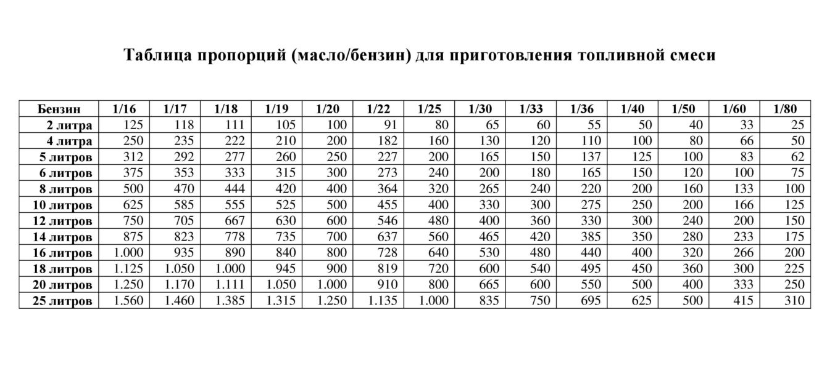

**МЕРЫ ПРЕДОСТОРОЖНОСТИ:**

Меры предосторожности: Осторожно. H315: При попадании на кожу вызывает раздражение. Н319: При попадании в глаза вызывает выраженное раздражение. Р264: После работы тщательно вымыть руки. Р280: Использовать перчатки/спецодежду/средства защиты глаз/лица. Р302+Р352: ПРИ ПОПАДАНИИ НА КОЖУ: Промыть большим количеством воды. Р305+Р351+ Р338: ПРИ ПОПАДАНИИ В ГЛАЗА: Осторожно промыть глаза водой в течение нескольких минут. Снять контактные линзы, если Вы ими пользуетесь и если это легко сделать. Продолжить промывание глаз. Р332+Р311: При возникновении раздражения кожи обратиться за медицинской помощью. Р337+Р311: Если раздражение глаз не проходит, обратиться за медицинской помощью.

**ТЕХНИЧЕСКИЕ ХАРАКТЕРИСТИКИ:**

|  |  |  |
| --- | --- | --- |
| Наименование показателя | Норма | Метод испытаний |
| Внешний вид | Прозрачная жидкость красного цвета, без механических примесей |  |
| Плотность при 20 °С, кг/м3 | 880,0 | ASTM D4052 |
| Вязкость кинематическая при 100 °С, мм2/с | 10,1 | ГОСТ 33 / ASTM D445 |
| Индекс вязкости | 95,1 | ГОСТ 25371 |
| Температура вспышки в открытом тигле, °С | 238 | ГОСТ 4333 / ASTM D92 |
| Температура застывания, °С | -30 | ASTM D97 |
| Сульфатная зольность, % | 0,01 | ГОСТ 12417 / ASTM D874(13а-2018) |
| Массовая доля серы, % | 0,080 | ASTM D 4294-21 |

**СОСТАВ:**

Высокоочищенное базовое масло, многофункциональный пакет присадок, краситель.

**УСЛОВИЯ ХРАНЕНИЯ:**

Хранить в сухом помещении при температуре от -40°С до + 40°С.

Гарантийный срок хранения – 5 лет.

**УПАКОВКА:**

Туба 200мл, канистры 1, 4 литров; бочка 60, 210 литров